臺南市103年度氣候變遷減緩與調適網路競賽「減碳達人我最行」
台南市立安順國中 二年_1__班 _13__號 姓名:蔡炳堯
____________
事前計畫與準備過程 | 計畫名稱;節約用電  把開冷氣跟各種電器用品的時間減少  準備過程;  1開始告知爸媽冷氣開太久碳足跡會增加會造成樹木的負擔  2 電器用品不用時記得關掉或把頭拔掉  3 減少自己玩手機或電腦的時間
實施前家中碳足跡 | 1.每天玩手機超過3小時  2.每天開冷氣超過5小時  3.電視也看超過3小時  488.611kgCO₂e
具體改變方案 | - 少玩手機  - 減少冷氣時間  - 減少看電視時間  - 插頭用完記得拔  照片來源:網路  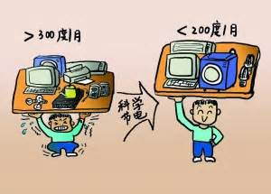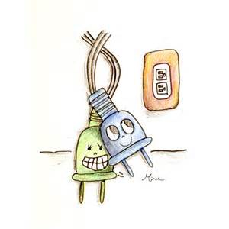
實施後家中碳足跡 | - 每天玩手機2個小時以下  - 每天開3個小時以下ㄉ冷氣  - 每天看2個小時的電視  256.91kgCO₂e
結果與心得 | 減少用電後發現這樣既可以節能解炭又可以減輕爸媽負擔

參考網址：環保署綠色生活網-減碳行為計算器http://ecolife.epa.gov.tw/cooler/check/Co2_Countup.aspx

